ІНФОРМАЦІЯ ДЛЯ АБІТУРІЄНТІВ З ОСОБЛИВО НЕБЕЗПЕЧНИХ ТЕРИТОРІЙ
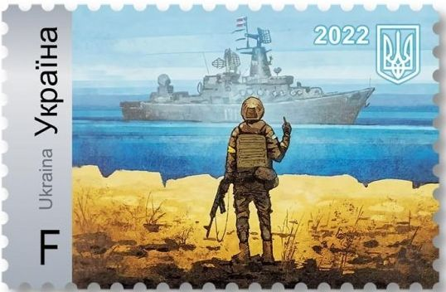

ПОКРОКОВИЙ ПОРЯДОК ДІЙ ВСТУПНИКА з територій, на яких ведуться (велися) бойові дії або тимчасово окупованих для отримання права на КВОТУ-2
⇒Актуальний перелік територій⇐
(лише зі змінами станом на 31.05.2023 р)
І. Зареєструвати кабінет вступника.
Документ, що підтверджує місце реєстрації особи - Довідка за формою 13 АБО витяг з місця реєстрації сформований у додатку ДІЯ
Для отримання витягу про зареєстроване місце проживання через Дію:
1. Завантажити додаток Дія
2. ВСТУПНИКУ авторизуватися в додатку Дія за допомогою NFC та ІД-картки
3. Активувати в додатку Дія, Дія-підпис.
4. За допомогою Дія-підпис отримати безкоштовний доступ до українського інтернету через CleanVPN (за необхідності).
5. За допомогою Дія-підпис авторизуватися на порталі Дія.
6. Створити особистий кабінетна порталі Дія. https://diia.gov.ua/
Якщо при створені кабінету не приходить СМС, попросити когось із знайомих на підконтрольній території отримати код СМС підтвердження на його номер телефону і передати цей код Вам.
7. Сформувати на порталі Дія електронний витяг про зареєстроване місце проживання та завантажити його звідти в форматі pdf. Змінити ім'я фалу на Dovidka.pdf https://diia.gov.ua/.../vityag-z-reyestru-teritorialnoyi...
Якщо Витяг не місить інформацію про місце проживання (надпис "Відомості відсутні"), то зробити фото папірця, який видавався разом з ІД-карткою.
ІІ. За допомогою Дія-підпис накласти КЕП вступника на файл витягу з Дії (та за необхідності на фото з пункту 7) АБО фотокопію Довідки за формою 13 на порталі ІСЕІ. (з використанням налаштувань за замовчуванням.) https://id.gov.ua/sign
В разі використання КЕП від іншого надавача довірчих послуг на незахищеному (файловому) носієві після ідентифікації натиснути кнопку "Ні, обирати інший формат" та із запропонованого меню обрати "CAdES. Дані та підпис зберігаються в CMS файлі (*.p7s)". Всі інші параметри без змін.
ІІІ. Завантажити підписаний файл витягу (та за необхідності файл з фото з пункту 7) АБО фотокопію Довідки за формою 13 з подвійним розширенням pdf.p7s
IV. Надіслати файл(и)з КЕП вступника та даними документа про освіту (серія та номер) на Приймальну комісію обраного ЗВО засобами електрозв'язку для реєстрації права на пільгу за квотою-2 в модулі ЄДЕБО "Особи зі спеціальними умовами вступу" та попросити підтвердити отримання
V. Перед підправкою підписаних файлів варто перевірити чи читається підпис і чи відкривається файл на який накладався підпис. Самі по собі файли з підписом не відкриваються. Це можна зробити лише в процесі верифікації. https://id.gov.ua/verify

